MY STYLE beauty & yoga
Molenstraat 5
7607 AL Almelo
Tel:0638874080
Mail:verkoop@mystyle-beautyenyoga.nl
www.mystyle-beautyenyoga.nl
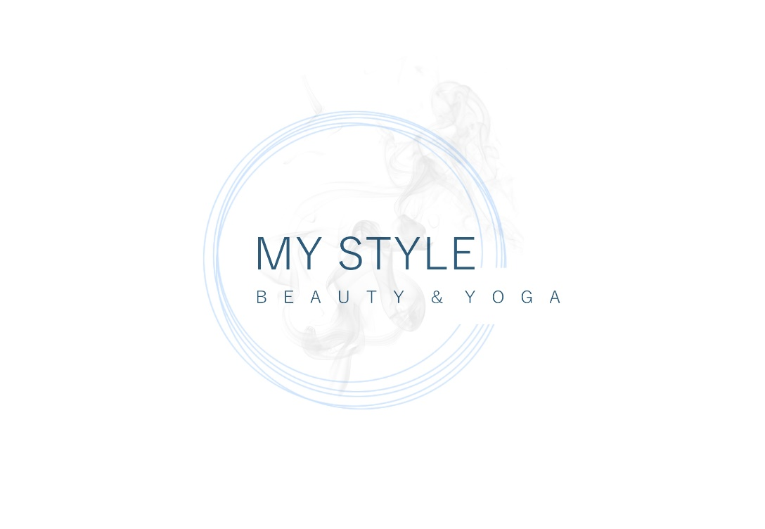

RETOURFORMULIER / RETURN FORM

Ordernummer/ Order number:___________________________________
Naam / Name:_______________________________________________
Reden retour / Reason from return_______________________________
______________________________________________________________________________________________________________________

Nadat wij je zending retour hebben ontvangen wordt het berdag zo snel mogelijk aan je terugbetaald, meestal binnen 1 a 5 werkdagen maar uiterlijk binnen 14 dagen ontvangst van de retourzending.

Stuur het artikel s.v.p binnen 14 dagen ongebruikt en onbeschadigd terug. Als een retourzending door de brievenbus past, verpak en verzend deze dan s.v.p als briefpost. Mocht een geretourneerd artikel beschadigd zijn of gebruikssporen bevatten dan kan de schade in mindering gebracht worden op het terug te storten bedrag.

Als je het product graag wil ruilen ruilen voor iets anders, Plaats dan een nieuwe bestelling via www.mystyle-beautyenyoga.nl Op die manier weet je ook meteen of het gewenste product op voorraad is en hoef je niet te wachten op de afhandeling van je retour zending.

Wij danken u hartelijk voor het vertrouwen in onze service

MY STYLE

